Komunikasi Tanpa Batasan Bahasa dengan Fitur AI On Device di Galaxy Z Flip6
Galaxy Z Flip6 Punya 3 AI On Device Yang Bikin Komunikasi Tanpa Batasan

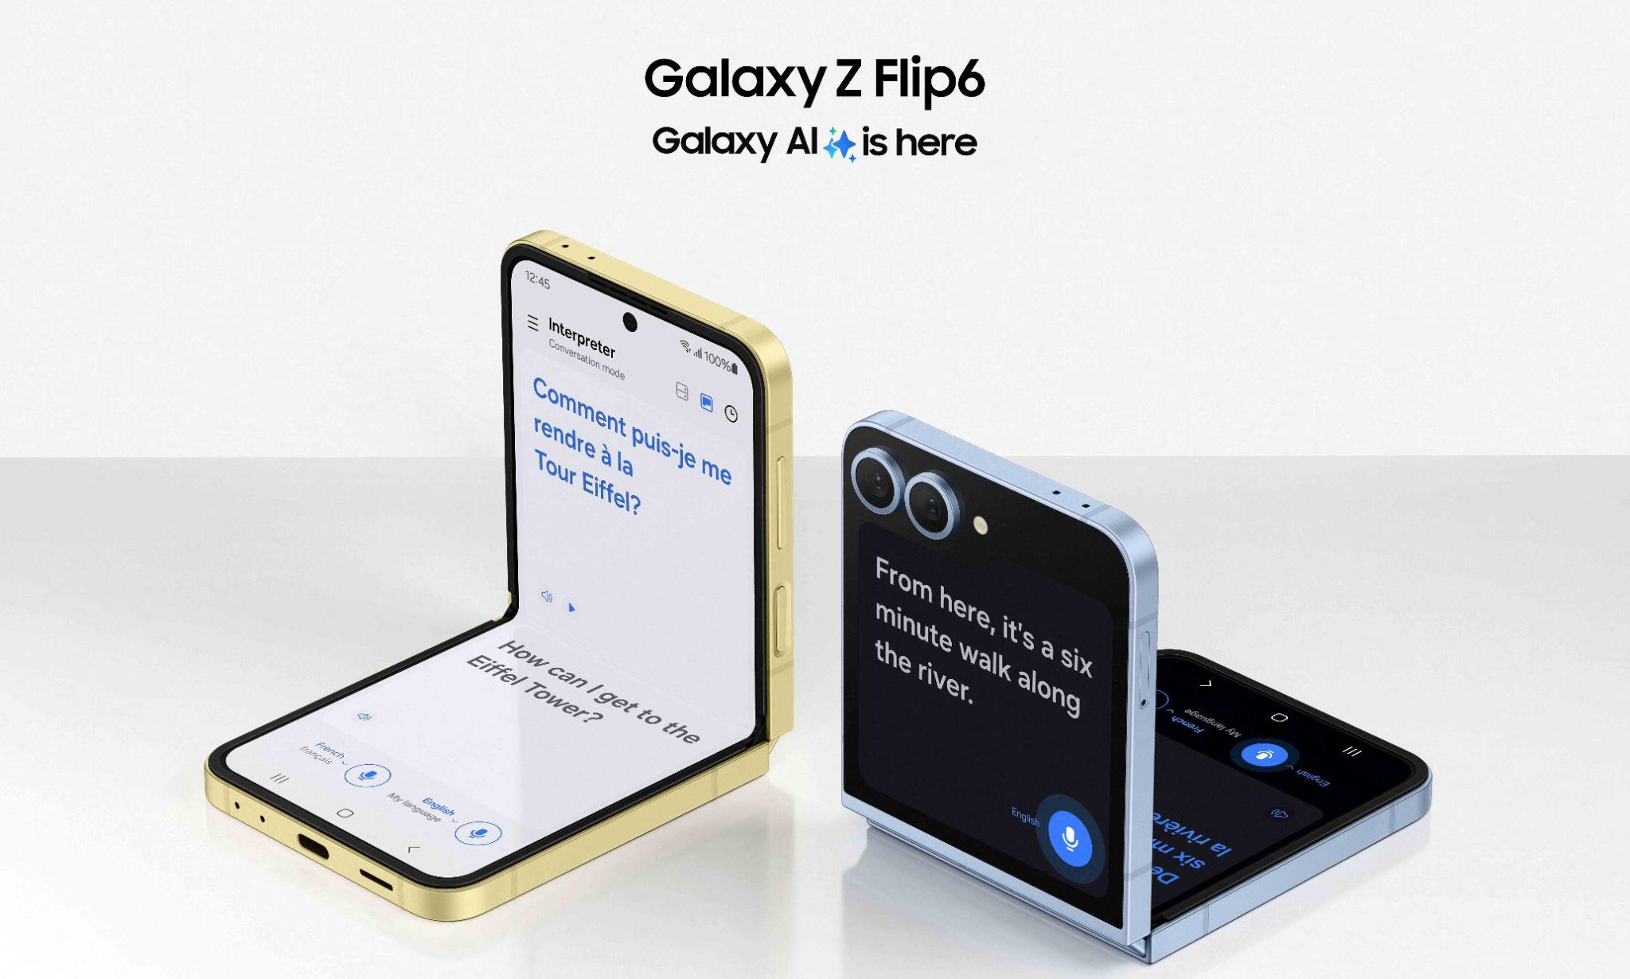
Disematkan di Galaxy Z Flip6, fitur Galaxy AI on device bantu pengguna
bebas berkomunikasi dalam berbagai bahasa tanpa perlu koneksi internet.

Jakarta, 12 Agustus 2024 – Sebagai perusahaan teknologi yang berfokus kepada konsumen, Samsung secara konsisten melahirkan ragam inovasi termasuk dalam device terbarunya, Galaxy Z Flip6 yang semakin diperkuat lewat peningkatan pada Galaxy AI. Diantaranya adalah 3 fitur Galaxy AI terbaru ini dirancang dengan mengadopsi konsep Hybrid AI guna mempermudah aktivitas pengguna. Konsep Hybrid AI ini diwujudkan dengan menghadirkan fitur AI on device yang dapat digunakan tanpa koneksi internet. Menghadirkan respons yang cepat sehingga dapat digunakan kapanpun dan dimanapun.

“Samsung Galaxy Z Flip6 terbaru hadir dengan sejumlah inovasi dan peningkatan pada fitur AI, termasuk AI on device, yang dirancang untuk mempermudah keseharian dan cara berkomunikasi para pengguna dengan mengedepankan keamanan dan privasi. Fitur yang baru yang dapat dinikmati konsumen yaitu Live Translate yang kini sudah tersedia di aplikasi pihak ketiga,Listening Mode yang bikin ga khawatir hadir di berbagai acara internasional dan Note Assist yang dilengkapi Voice Recorder Transcript yang bisa langsung memberi rangkuman.. Semua fitur ini dirancang untuk memberikan pengalaman pengguna yang semakin efisien dan mudah,” ujar Ilham Indrawan, MX Product Marketing Senior Manager, Samsung Electronics Indonesia.

Dengan Galaxy Z Flip6, semua kebutuhan harian hingga membuat konten bisa dilakukan lebih seamless. Berikut ini beberapa fitur AI On Device baru di Galaxy Z Flip6 yang bisa kamu manfaatkan untuk jadi lifehack sehari-hari:

Jadi Jago Bahasa Asing dengan Fitur Listening Mode

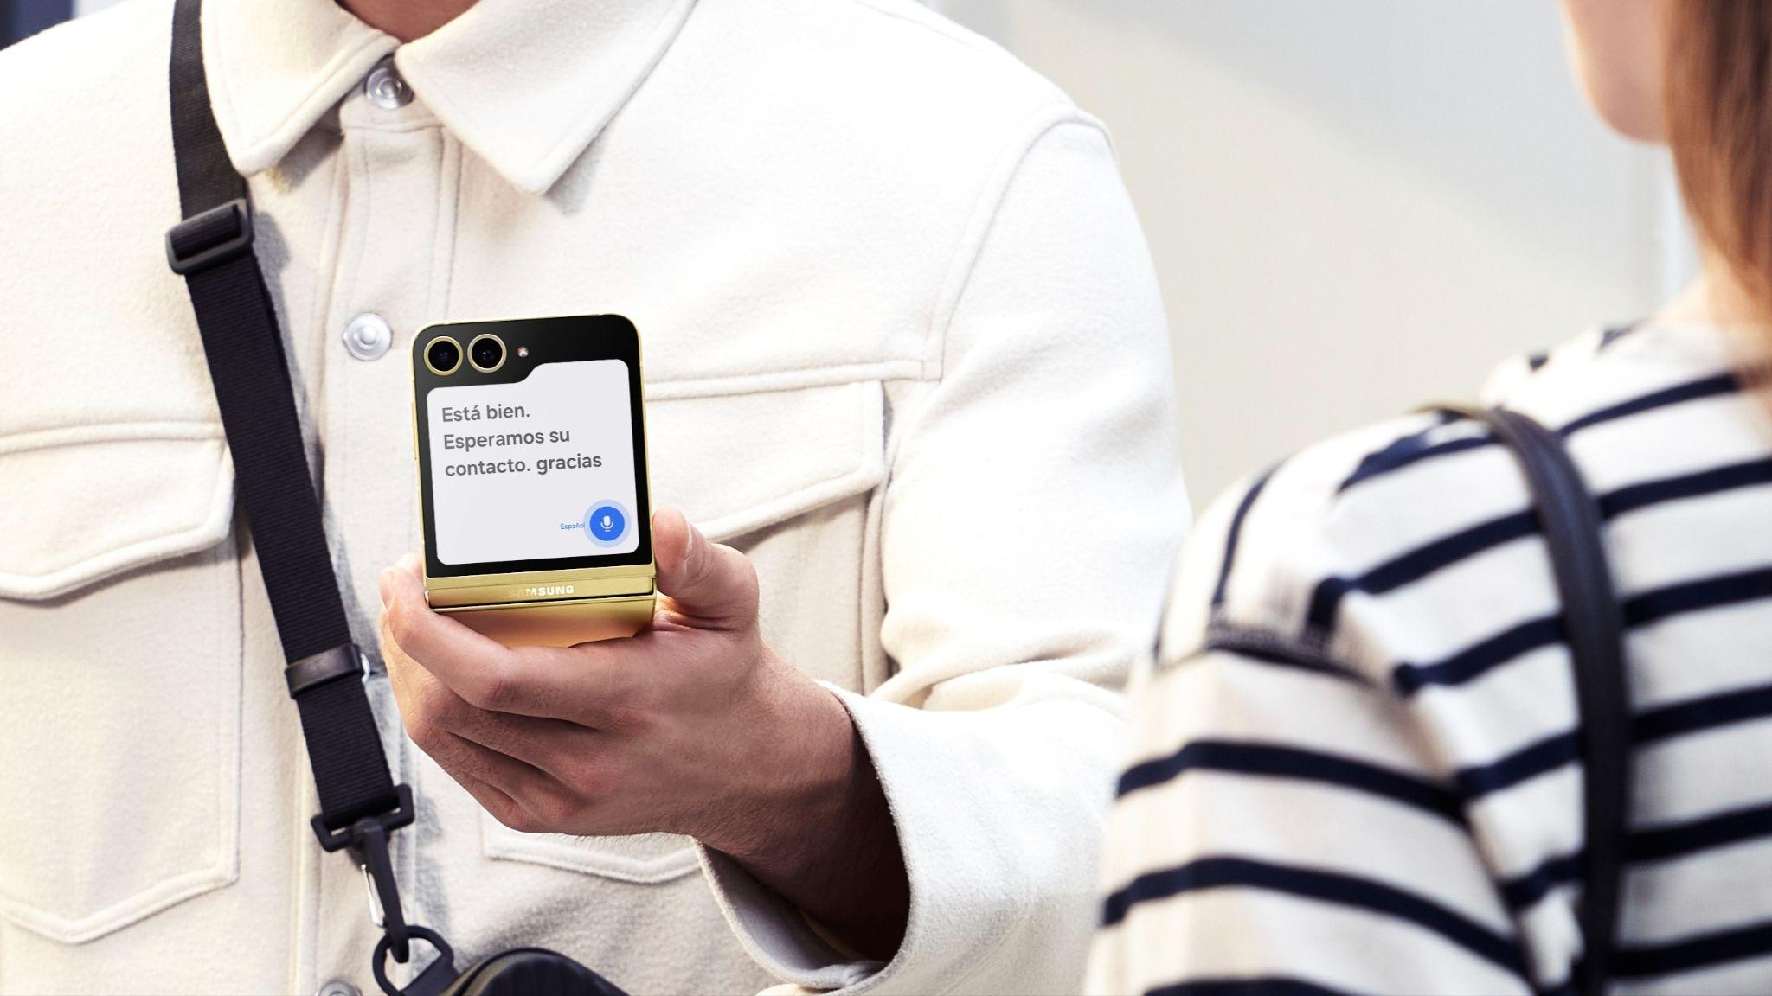
Pahami bahasa asing dengan cepat melalui fitur Listening Mode dari
AI Interpreter di Galaxy Z Flip6 kamu

Di era globalisasi ini, penting untuk memiliki kemampuan memahami dan menerjemahkan percakapan ke berbagai bahasa. Menyadari kebutuhan tersebut, Samsung memperkenalkan fitur Listening Mode dari AI Interpreter di Galaxy Z Flip6 yang mendukung pengguna untuk memahami berbagai bahasa asing yang didengarkan dalam berbagai kegiatan. Misalnya dalam sebuah presentasi fitur ini secara langsung menampilkan kalimat yang terdengar bahkan lengkap dengan terjemahan, layaknya subtitle saat menonton film.
Listening Mode, bisa kamu maksimalkan saat mengikuti seminar, kuliah, mendengarkan podcast atau pada event berbahasa asing, baik online maupun offline. Kemudahan ini membantu kamu untuk tetap terhubung dan mendapatkan informasi terkini dari berbagai sumber internasional dengan cepat, mudah, dan nyaman. Cara untuk mengaktifkan fitur Live Translate cukup mudah, cukup dengan:
- Tarik bagian atas layar Galaxy Z Flip6 kamu ke bawah untuk membuka panel
- Kemudian, tarik lagi ke bawah
- Usap ke kiri, lalu klik “Interpreter”
- Usak ke kanan, lalu pilih “Listening Mode”
- Sesuaikan bahasa yang diinginkan

Ngobrol Lintas Bahasa Lebih Mudah dengan Fitur Live Translate

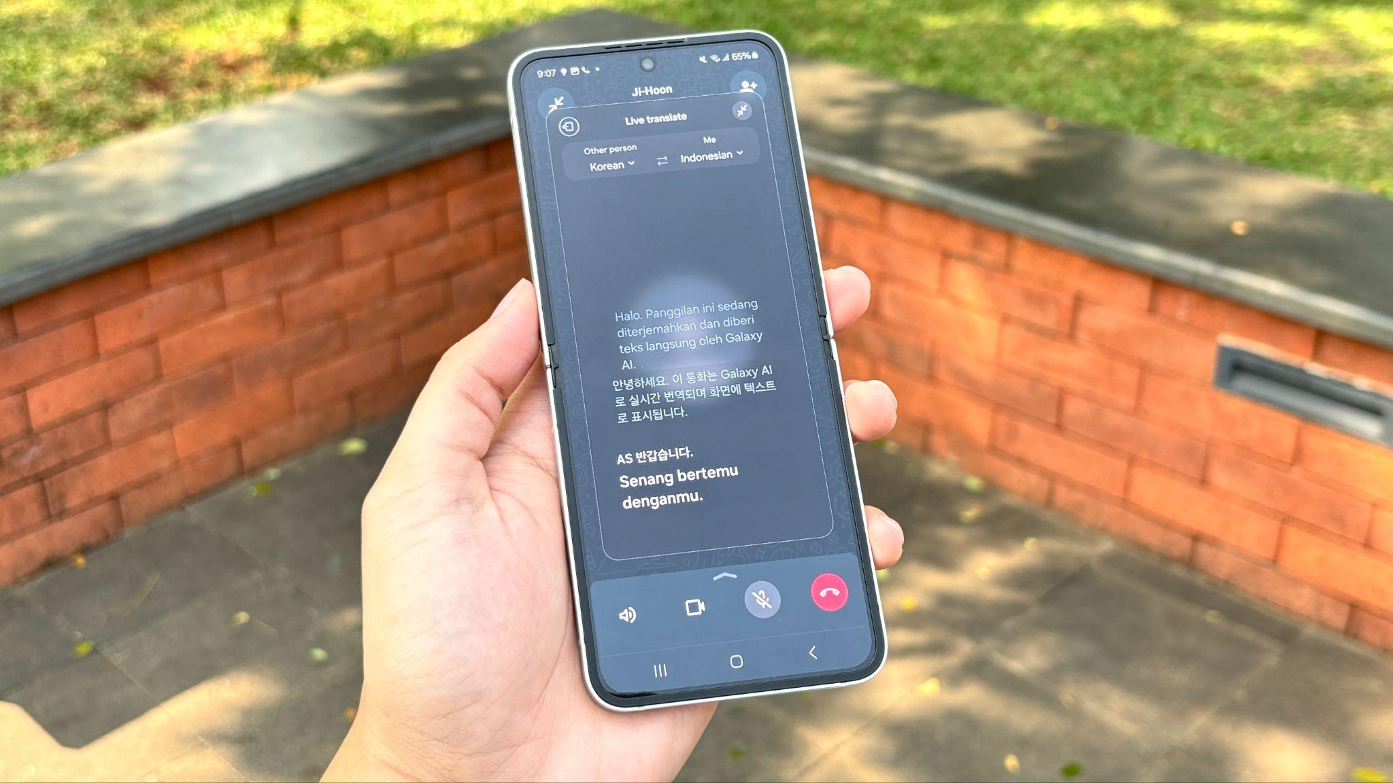
Berkomunikasi tanpa hambatan dengan teman dari mancanegara
di aplikasi kesukaanmu pakai Live Translate di Galaxy Z Flip6

Galaxy Z Flip6 dirancang untuk mendukung aktivitas harian penggunanya, termasuk kebutuhan untuk berdiskusi atau berinteraksi dengan rekan kerja dan teman dari berbagai negara. Menyadari hal tersebut, Samsung menghadirkan peningkatan pada fitur Live Translate. Jika sebelumnya fitur ini hanya bisa digunakan pada panggilan telepon biasa, sekarang pengguna bisa langsung menggunakan telepon dari aplikasi favorit mereka, seperti WhatsApp dan Instagram.

Dengan fitur ini, kamu bisa bebas memilih menggunakan kuota atau pulsa saat telponan langsung menggunakan Bahasa Indonesia. Percakapanmu akan diterjemahkan ke bahasa lawan bicara, begitu pula sebaliknya, kamu juga akan mendengar percakapan dalam bahasamu. Dengan kemampuan ini, Galaxy Z Flip6 tidak hanya mendukung komunikasi yang lebih lancar tetapi juga memperluas pengalaman pengguna dalam berinteraksi di dunia global. Adapun cara mengaktifkan fitur Live Translate di aplikasi whatsapp sangatlah mudah, yaitu:
- Buka aplikasi Whatsapp dan lakukan panggilan
- Ketuk pilihan “Live Translate” yang secara otomatis akan muncul pada layar
- Pilih bahasa asal lawan bicara, kemudian pilih bahasa yang diinginkan

Ubah Percakapan Hasil Meeting Jadi Teks dengan Voice Transcript di Note Assist

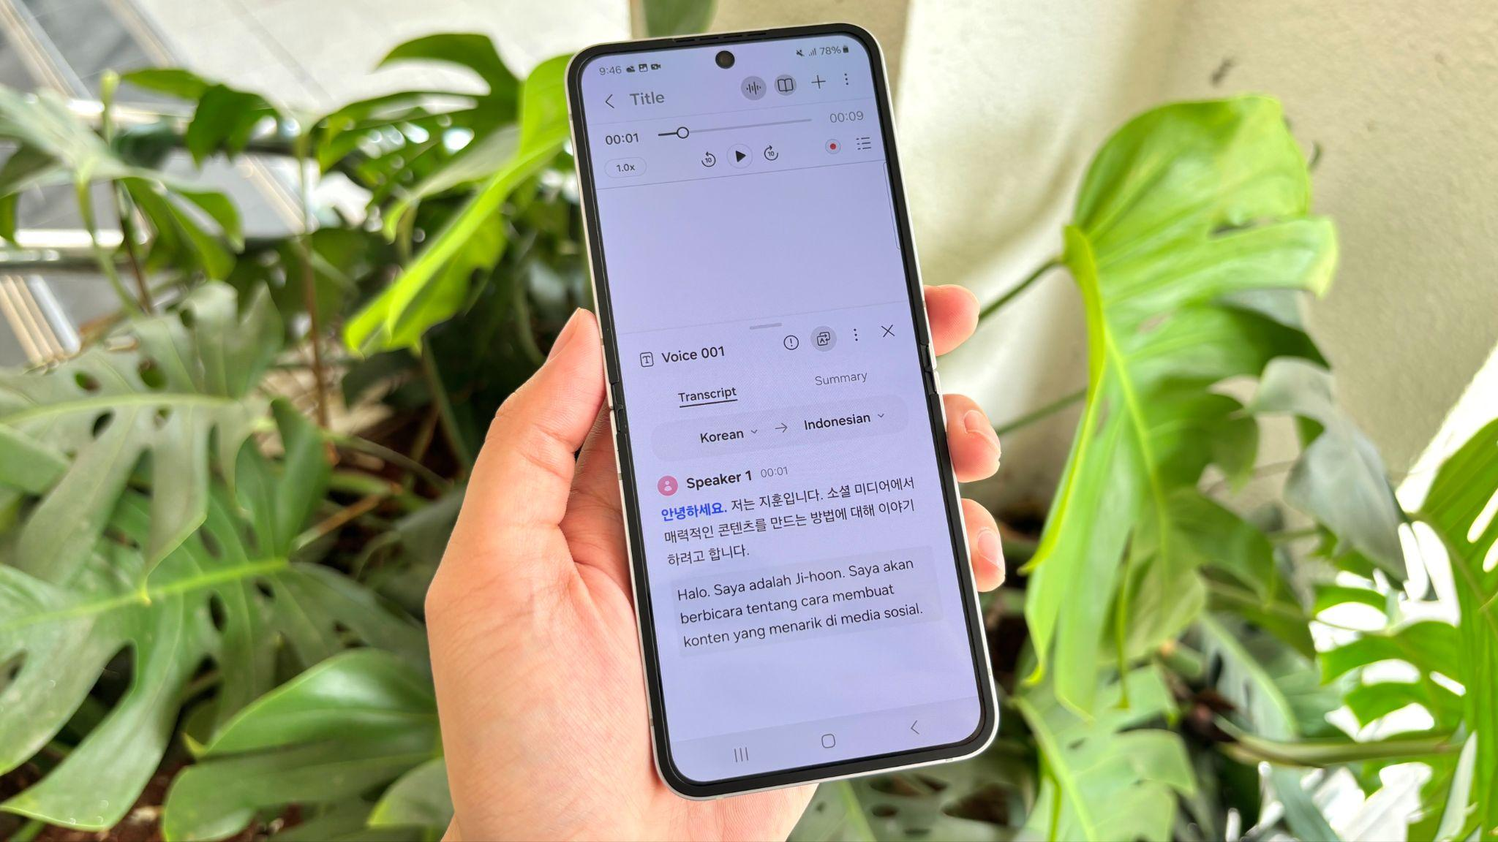
Ubah percakapan menjadi teks dengan fitur Transcript Assist pada Notes
di Galaxy Z Flip6 untuk menghemat waktu

Banyak orang mencari cara untuk mempermudah pekerjaan dan membuatnya jadi lebih efisien. Salah satunya adalah mengubah percakapan dan hasil meeting menjadi catatan tertulis. Di Galaxy Z Flip6 telah hadir fitur Galaxy AI terbaru, yaitu Voice Transcript yang bisa langsung diakses melalui Notes. Fitur ini memungkinkan kamu untuk mengubah rekaman menjadi teks secara langsung di Notes, sehingga memudahkan pencatatan informasi penting seperti saat rapat atau kuliah tanpa harus mengetik manual.

Voice Transcript juga sangat membantu penggunanya yang mengalami kesulitan mengetik atau yang lebih memilih berbicara daripada mengetik. Fitur ini membuat pencatatan informasi menjadi lebih inklusif dan mudah diakses oleh berbagai pengguna. Berikut adalah langkah untuk mengubah rekaman suara menjadi transkrip langsung dari Notes Galaxy Z Flip6 kamu:
- Buka aplikasi “Notes” pada device
- Buat dokumen baru
- Tekan ikon “+” lalu pilih “Rekaman Suara”
- Setelah selesai merekam, tekan ikon “=” lalu pilih ikon “T” untuk memulai transkrip
- Sesuaikan bahasa suara asal dan bahasa yang diinginkan untuk transkrip
- Setelah rekaman di transkrip, kamu bisa menyalin hasil transkrip kedalam notes yang diinginkan

Nikmati Pengalaman Komunikasi Lintas Bahasa yang Seamless dengan Galaxy Z Flip6 Sekarang Juga!
Semua fitur canggih Galaxy Z Flip6 tersebut memberikan solusi praktis dan inovatif untuk mempermudah komunikasi lintas bahasa penggunanya. Perangkat ini juga dilengkapi dengan prosesor Snapdragon® 8 Gen 3 Mobile Platform for Galaxy yang menawarkan kinerja CPU, GPU dan performa NPU terbaik di kelasnya.

Galaxy Z Flip6 tersedia dalam varian 12GB/256GB dengan harga Rp17.499.000 dan 12GB/512GB dengan harga Rp19.499.000. Terdapat varian warna Blue, Yellow, Silver Shadow, dan Mint yang bisa dipilih sesuai preferensi.

Mulai tanggal 31 Juli hingga 22 Agustus 2024, konsumen yang ingin membeli langsung akan mendapatkan trade in cashback atau PWP hingga Rp2.000.000, bank cashback hingga Rp1.000.000, gratis Samsung Care+ hingga 1 tahun dan hadiah menarik lainnya senilai hingga Rp1.000.000. Selain itu, bagi yang memiliki Samsung BRI Credit card berkesempatan mendapatkan cashback tambahan. Total nilai yang bisa konsumen dapatkan pada penjualan perdana ini yaitu hingga lebih dari 6 juta. Untuk informasi lebih lanjut, kunjungi www.samsung.com/id.

-o0o-

Tentang Samsung Electronics Co., Ltd.
Samsung menginspirasi dunia dan membentuk masa depan dengan ide dan teknologi transformatif. Perusahaan ini mendefinisikan ulang dunia TV, smartphone, wearables, tablet, peralatan rumah tangga, sistem jaringan dan memori, sistem LSI, foundry dan solusi LED, serta menghadirkan pengalaman terhubung yang mulus melalui ekosistem SmartThings dan kolaborasi terbuka dengan para mitra. Untuk berita terkini, silakan kunjungi Samsung Newsroom di news.samsung.com.

Untuk keterangan lebih lanjut:
Fia Handayani  Public Relations Manager  Samsung Electronics Indonesia  Email: f.handayani@samsung.com | Maghfira Tabrani  Manager  Carl Byoir  Email: maghfira.tabrani@carlbyoir.com

